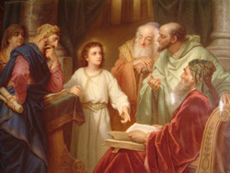
12. JESUS PERDIDO ES HALLADO EN EL TEMPLO

1. ¿Qué sabemos del Niño Jesús cuando ya estuvo más grande, como de la edad de ustedes y mayor? ¿Alguien conoce alguna historia de Jesús cuando era un niño más grande?
En realidad la Biblia nos cuenta muy poco sobre el Niño Jesús cuando fue creciendo. Pero sí nos dice una cosa: que era obediente y bueno con su Madre y con San José.
2. Si Jesús, que es Dios, era obediente con la Virgen y San José ¿cómo debemos ser nosotros con nuestros papás?
…
Obedientes y buenos como era Jesús.
3. ¿Qué cosas podemos suponer que Jesús hacía cuando era niño?
Suponemos que jugaba con algunos amiguitos y primos de su edad. Debe haber sido un niño muy lindo y muy bueno.
Ayudaba a la Virgen y a San José en todo lo que le pedían. Iba con ellos a la Sinagoga de Nazaret, que era el sitio donde debían ir los judíos todos los Sábados para cumplir con Dios.
4. ¿Alguno sabe lo que sucedió una vez cuando Jesús tenía 12 años? …
María y José iban todos los años de Nazaret a Jerusalén para la Fiesta de la Pascua. Jesús estaba con ellos ese año.
Los viajeros iban en caravanas todos juntos, pero las mujeres por un lado con los niños pequeños, y los hombres por otro lado.
Terminó la Fiesta de Pascua que duraba como una semana y todos comenzaron a regresar a sus casas.
Cuando llevaban un día de camino de regreso, José y María se dan cuenta que Jesús no está con ninguno de los dos. Buscaron y buscaron entre todos los viajeros, pero ¡nada! Jesús no estaba en las caravanas de regreso.
¿Dónde podrá estar? No lo saben. Y se angustian. ¿Qué puede haber sucedido? ¿Se perdió? ¿Lo secuestró alguien para hacerle daño?
Con esa preocupación se devuelven para Jerusalén, y buscan y buscan por todos lados, hasta que se les ocurre ir al Templo.
El Templo de Jerusalén era algo inmenso, aproximadamente unos 250 metros cuadrados, con un área similar a varias manzanas de una gran ciudad (más o menos como unas 3 manzanas de la ciudad de Nueva York). Y había un lugar donde se reunían los Doctores de la Ley, que conocían muy bien la Ley de Moisés y otras muchas cosas.
Esos Doctores de la Ley discutían entre ellos y enseñaban a los que quisieran oír.
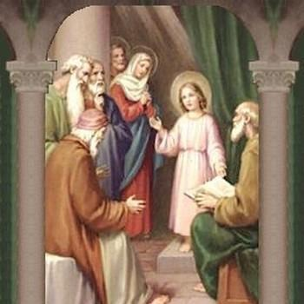
¡Cuál no es la sorpresa de María y José, que se encuentran a Jesús allí! Pero lo más impresionante es que estaba discutiendo con los Doctores de la Ley. ¡Claro! Si Jesús es Dios, El sabe más que esos Doctores ¿no?
Y discutía con muchos conocimientos. Y María se daba cuenta que la gente estaba admirada de las cosas que decía su Hijo Jesús. Y los Doctores y la gente se maravillaban de la inteligencia que tenía para responder y discutir.
5. ¿Qué hicieron José y María?
Bueno, ya se les pasó la angustia al ver que Jesús estaba bien. Y también estaban impresionados de cómo discutía con los Doctores.
María, su Mamá, se le acerca entonces y le hace un suave reclamo: Hijo, ¿por qué nos has hecho esto? Tu padre y yo te buscábamos muy preocupados.
6. ¿Saben lo que les contestó Jesús?
Yo pensé que sabrían que debía ocuparme de las cosas de mi Padre.
7. ¿De qué Padre está hablando Jesús? ¿De quién es Hijo Jesús?
Jesús es Hijo de Dios Padre. Jesús se estaba ocupando de hablar a esos Doctores de la Ley de las cosas de Dios.
8. ¿Y qué creen ustedes que le contestó la Virgen a su Hijo Jesús?
No pudo contestarle nada, sino que se quedó pensando todo esto muy bien en su corazón. Porque de verdad, Jesús es Hijo de Dios y tiene que ocuparse de las cosas de su Padre Dios.
9. ¿Qué creen ustedes que pasó después? ¿Jesús se quedó solo en Jerusalén o se volvió con la Virgen y San José a Nazaret?
Jesús se volvió con María y José a Nazaret. Y no se volvió a perder más. Y, a pesar de ser Dios, seguía obedeciéndoles en todo.
Y siguió creciendo como todos los niños van creciendo: en su cuerpo y en su inteligencia.
10. ¿Se sabe algo más de la infancia de Jesús?
Después de este incidente a los 12 años no se sabe más nada hasta que Jesús ya es un adulto a los 30 años.
Eso vamos a verlo en la próxima clase.

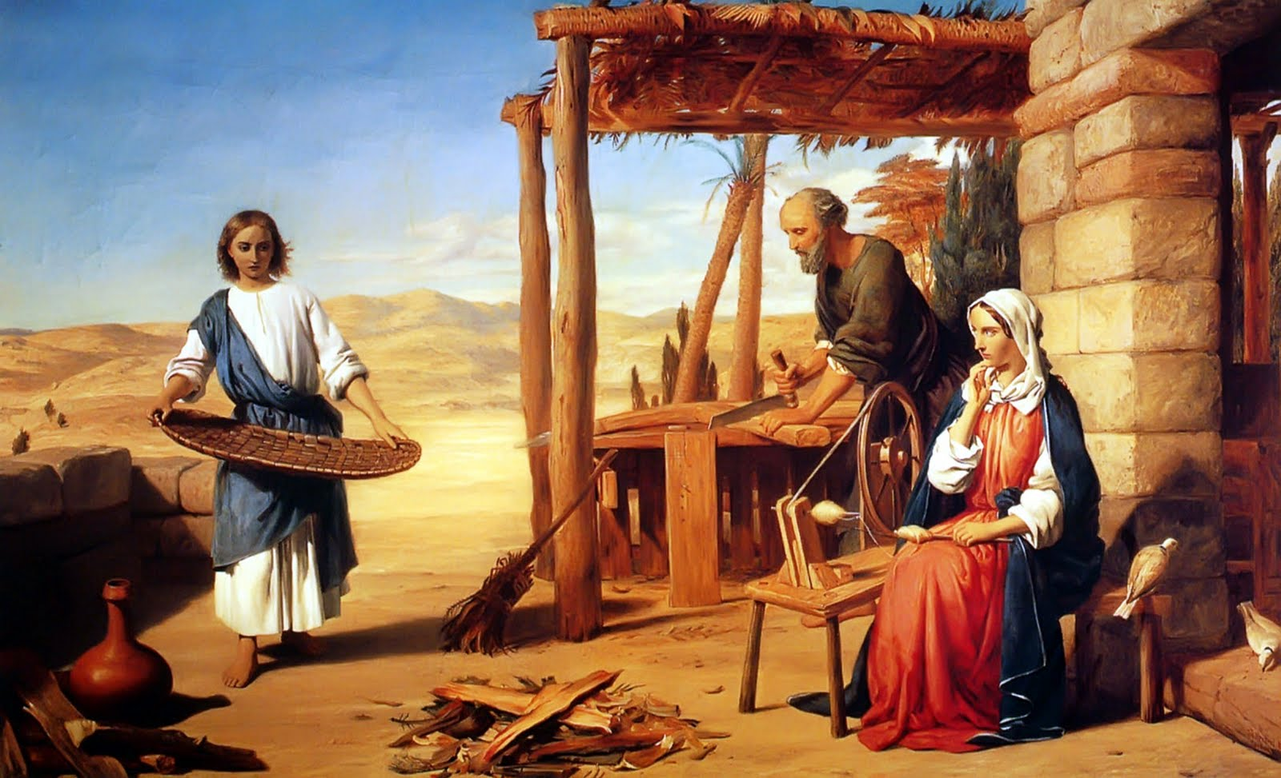

ORACIONES

LA SEÑAL DE LA CRUZ (Persignarse y santiguarse) Pag. 4
AVE MARIA, pag. 21
PADRE NUESTRO, pag. 11

CREDO
Creo en Dios Padre Todopoderoso, Creador del Cielo y de la tierra.
Creo en Jesucristo, su Único Hijo, nuestro Señor,
que fue concebido por obra y gracia del Espíritu Santo
y nació de Santa María Virgen.

